**Zaawansowana Inżynieria Oprogramowania**

Projekt: Gra wideo wykonana w silniku Unity 3D

**Programiści**:

* Jakub Rupiński

**Cel Projektu:**

Celem projektu było stworzenie gry w silniku Unity 3D, oraz dodanie do niej usprawnień i nowe funkcje.

**Użyte programy:**

* Unity 3D
* Audacity (w celu konwersji plików audio)

**Wymagania sprzętowe:**

* System operacyjny: Windows XP lub wyżej
* Procesor: Dowolny procesor dwu-lub więcej rdzeniowy
* Karta Graficzna: Dowolna
* Pamięć RAM: 2GB lub więcej
* Klawiatura

**Instrukcja obsługi:**

Plik .zip z grą wypakowujemy za pomocą np. WinRar. Po rozpakowaniu powinniśmy ujrzeć folder z grą, w którym znajduje się folder z danymi oraz plik wykonywalny .exe, który należy uruchomić. Po uruchomieniu zobaczymy domyślny launcher unity, w którym możemy wybrać rozdzielczość – polecam wybrać rozdzielczość 800x600, choć nie ma to żadnego wpływu na funkcjonalność aplikacji – jedynie na wyświetlanie poszczególnych elementów.

**Sterowanie:**

Gra korzysta z różnych przycisków na klawiaturze, wszystkie możliwe wybory są ukazywane na bieżąco na ekranie.

**Opis przypadków użycia:**

1. **Play:**
   1. Gracz rozpoczyna nową grę.
   2. Scenariusz:
      * Gracz naciska klawisz „P” i rozpoczyna grę, grając według podanych na ekranie instrukcji.
2. **Quit:**
   1. Gracz wyłącza grę i wraca na pulpit.
   2. Scenariusz:
      * Gracz naciska klawisz „Q” by wyjść z gry, zwolnić zasoby zabrane przez grę i wraca na pulpit.

**Diagram przypadków użycia:**

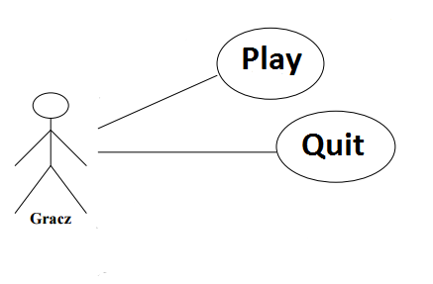

**Diagram aktywności (po włączeniu gry):**

menu

**Q**uit

Quit

**P**lay

cell_mirror

cell

sheets_0

lock_0

mirror

lock_1

sheets_1

corridor_0

**S**heets

**R**eturn

**M**irror

**R**eturn

**L**ock

**R**eturn

**T**ake

**S**heets

**R**eturn

**L**ock

**R**eturn

**O**pen

**Dalsza część (od corridor_0) poniżej**

**Q**uit

Quit

**R**eturn

**E**xit

corridor_1

corridor_0

(freedom)

upstairs_0

closet

Exit_1

**U**pstairs

**D**ownstairs

**C**loset

**R**eturn

**K**ey

**E**xit

**R**eturn

Exit_0

cell

**P**ick

**K**ey

upstairs_1

**U**pstairs

**R**eturn

Freedom

**R**eturn

**P**lay

Kod źródłowy, wraz ze zmianami:

<https://github.com/jakubrupinski/unity-prison>

Skompilowana gra z plikiem wykonywalnym:

<https://rupek1995.itch.io/prison-escape>

**Niezbędne pliki do uruchomienia:**

Najprawdopodobniej sterowniki do karty graficznej, oraz karty dźwiękowej.

**Zrealizowane cele:**

* Stworzenie pierwszej kompletnej wersji gry, z kilkoma stanami, bez grafiki i dźwięku
* Dodanie kilku nowych stanów
* Dodanie grafik do kilku stanów
* Dodanie grafiki do każdego ze stanów
* Dodanie muzyki odtwarzanej przy rozpoczęciu gry, oraz innego utworu po udanym przejściu gry
* Dodanie opcji wyjścia z gry
* Dodanie menu głównego do gry z nazwiskiem autora i źródłem użytych materiałów
* Wydanie finalnej wersji gry z menu, grafiką i dźwiękami